Persbericht
Haarlem, 1 december 2017
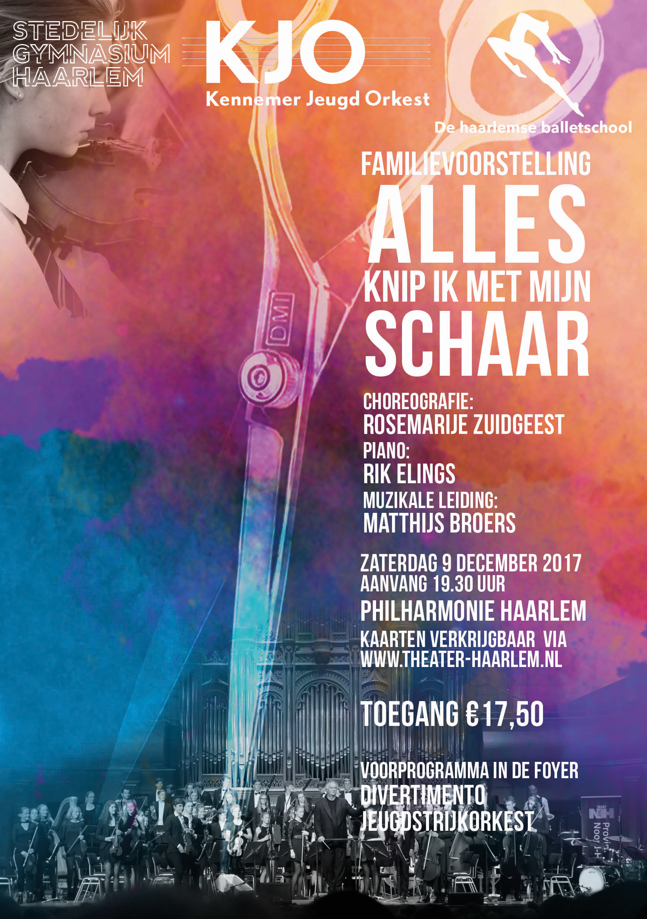
Kennemer Jeugd Orkest treedt op in de voorstelling “Alles knip ik met een schaar”, het resultaat van een bijzondere samenwerking tussen het Stedelijk Gymnasium en de Haarlemse Balletschool.
Op zaterdagavond 9 december om 19.30 uur geeft het Kennemer Jeugd Orkest o.l.v. Matthijs Broers het jaarlijkse Najaarsconcert in de Philharmonie in Haarlem. Deze keer is het orkest een samenwerking aangegaan met het Stedelijk Gymnasium en de Haarlemse Balletschool o.l.v. Rosemarije Zuidgeest.
Grappige, ernstige en vrolijke gedichten leveren het verhaal waarop gedanst en gemusiceerd wordt. De gedichten die samen een levensverhaal vertellen, worden voorgedragen door leerlingen van het Stedelijk Gymnasium.
De muziek is bij de sfeer van de gedichten gezocht en is gevonden bij componisten als Bizet, Gounod, Saint-Saens en Katchaturian. Bovendien heeft de Nederlandse Componist/arrangeur Rik Elings speciaal voor dit project zijn Thor-Symfonie aangepast en zal als pianist samen met het KJO optreden. Op deze werken is vervolgens een Choreografie gemaakt door Rosemarije Zuidgeest. Het ballet zal worden uitgevoerd door leerlingen van de Haarlemse Balletschool.
Het zal een echt familievoorstelling worden, geschikt voor jong en oud, waarbij de gedichten worden voorgedragen op het toneel, afgewisseld met het ballet, en waarbij het KJO voor het podium zal zijn opgesteld om de voorstelling te begeleiden. Natuurlijk zal het KJO ook een aantal eigen stukken ten gehore brengen.
Het KJO
Het KJO is in 1995 ontstaan door het samengaan van de jeugdorkesten van de Haarlemse en de Bloemendaalse muziekscholen en vierde vorig seizoen haar 20-jarig bestaan. In het orkest spelen momenteel ongeveer 60 jonge mensen van 14 tot 21 jaar. Zij krijgen les bij een van de muziekscholen in de regio of van privé-docenten. Het KJO vervult een brugfunctie tussen de orkesten en ensembles van de muziekscholen en de amateur- en studentenorkesten.

Jaarlijks worden twee grote concerten gegeven in november/december en in april. In de meivakantie vindt een buitenlandse concertreis plaats die komend jaar naar Frankrijk zal gaan. De tournee start met een optreden in Compiègne en vervolgens zal Anger, zusterstad van Haarlem worden bezocht. De tournee eindigt op 2 mei met een optreden in Antwerpen. Op 4 mei zal het KJO weer het jaarlijkse Herdenkingsconcert verzorgen in de Haarlemmer Hout.

De Haarlemse Balletschool
De Haarlemse balletschool onderscheidt zich door het lesgeven van klassiek ballet volgens het Cecchetti systeem en is daarmee uniek in Haarlem. Inmiddels wordt er bij De Haarlemse Balletschool ook lesgegeven in andere dansstijlen zoals moderne dans. Moderne dans is gebaseerd op de natuurlijke mogelijkheden van het lichaam. Men combineert stijlen die vanaf ongeveer 1930 ontwikkeld zijn zoals Graham, Cunningham en Limone. De opbouw van de lessen moderne dans biedt de leerlingen een volledige techniek die gelijkwaardig is aan die van het klassieke ballet. Naast klassiek ballet en moderne dans wordt er bij De Haarlemse Balletschool ook lesgegeven in peuter- en kleuterdans, jazzdance en dancemix.

Toegangsbewijzen en meer informatie
Kaarten kunnen besteld worden via www.theater-haarlem.nl of aan de kassa van de Philharmonie. Toegangsprijzen : € 17,50 (inclusief garderobe en een drankje in de pauze) .
Evenement: | Voorstelling Kennemer Jeugd Orkest “Alles knip ik met mijn schaar”
Datum: | zaterdag 9 december 2017
Aanvangstijd: | 19.30 uur
Locatie: | Philharmonie Haarlem
Toegangsprijzen  (inclusief pauzedrankje en garderobe): | € 17,50  ook voor CJP/kinderen en 65+
Kaarten: | via http://www.theater-haarlem.nl of aan de kassa van de Philharmonie
Meer informatie: | www.kennemerjeugdorkest.nl

Noot voor de redactie:
Informatie, foto’s: | Albertine Zoetmulder-Sanders  T: 0651688521  M: marketingpr@kennemerjeugdorkest.nl  W: www.kennemerjeugdorkest.nl

---------------------------------------------------------------------------------------------------------------------------------

